Załącznik Nr 2 do SIWZ

DOKUMENTACJA

TECHNICZNO – TECHNOLOGICZNA

KAMIZELKA I NARĘKAWKI
ODBLASKOWE

DOKUMENTACJA TECHNICZNO-TECHNOLOGICZNA KOMENDY WOJEWÓDZKIEJ POLICJI W KATOWICACH OPRACOWANA NA PODSTAWIE DOKUMENTACJI TECHNICZNO – TECHNOLOGICZNEJ KOMENDY GŁÓWNEJ POLICJI

1. OPIS WYROBU.

Przedmiotem dokumentacji techniczno-technologicznej są kamizelka i narękawki wykonane z materiału poliestrowego w kolorze żółtym fluorescencyjnym z naszytymi elementami odblaskowymi barwy żółtej. Przeznaczone do noszenia zewnętrznego dla policjanta w celu zapewnienia ich widoczności w ciągu dnia i nocy oraz w różnych warunkach pogodowych.
Opis kamizelki:
Kamizelka w kształcie bezrękawnika zapinanego z przodu na klamrę zaciskową wykonana z dzianiny poliestrowej w kolorze żółtym z naszytymi pasami z folii pryzmatycznej w kolorze żółtym oraz elementami odblaskowymi w kolorze żółtym z napisem POLICJA, (liternictwo barwy czarnej). Oblamowana materiałem z dzianiny poliestrowej koloru żółtego z naniesioną srebrną folią odblaskową o szer. 10mm.
Na górnej części pleców naszyty duży napis odblaskowy POLICJA o wymiarach 31 cm x 10 cm wykonany z pryzmatycznego materiału odblaskowego w kolorze żółtym
z naniesionym metodą sitodruku czarnym napisem POLICJA.
Na górnym lewym przodzie naszyty mały napis POLICJA o wymiarach 13 cm x 5 cm wykonany z pryzmatycznego materiału odblaskowego w kolorze żółtym z naniesionym metodą sitodruku czarnym napisem POLICJA.
Na prawym górnym przodzie kamizelki naszyty pas pryzmatycznej taśmy odblaskowej w kolorze żółtym o szerokości 5 cm. W dolnej części kamizelki na całym obwodzie w odstępie 5 cm naszyte dwa pasy pryzmatycznej taśmy odblaskowej w kolorze żółtym o szerokości 5 cm.
Opis narękawków:
Narękawek (zbliżony kształtem do odwróconej litery T) w kolorze żółtym wykonany z materiału poliestrowego z naszytymi elementami odblaskowymi.
Wzdłuż i w poprzek narękawka naszyte pasy pryzmatycznej taśmy odblaskowej w kolorze żółtym o szerokości 5 cm.
W dolnej części naszyty rzep w kolorze czarnym umożliwiający zapięcie narękawka wokół obwodu rękawa. W górnej części narękawka zamocowane ucho umożliwiające zaczepienie wyrobu na pagonie munduru.
Brzegi narękawka obszyte lamówką odblaskową w kolorze srebrnym.
3.NORMY I PRZEPISY ZWIĄZANE.
Rozporządzenie Ministra Spraw Wewnętrznych i Administracji z dn.30.11.2001r. w sprawie umundurowania policjantów. Dziennik Ustaw Nr 3 z dnia 15.01.2002r poz. 29
- PN-EN 471:2005 Odzież ostrzegawcza o intensywnej widoczności do użytku profesjonalnego – metody badań i wymagania.
- PN-P/91-83010 Taśma samoszczepna
- PN-85/P-83015 Taśma pleciona JRT
- ZN-94/96 Klamerka
- PN-EN ISO 2062 -Tekstylia. Nici techniczne
- PN-83/P-84502- Wyroby konfekcyjne. Ściegi. Klasyfikacja i oznaczenie.
- PN-83/P-84501-Wyroby konfekcyjne. Szwy. Klasyfikacja i oznaczenie.
- PN-84531:90 Metka – wszywka
- PN-87/P- 50438 Papier, karton

4.WYMAGANIA TECHNICZNE:

Do wykonania kamizelki i narękawków obowiązuje;
- zatwierdzona dokumentacja techniczno-technologiczna,
- zatwierdzony wzór kamizelki i narękawków,
4.1. Wykaz surowców, materiałów zasadniczych i dodatków.

Dzianina poliestrowa

Wyszczególnienie | Wskaźnik | Metoda badań
Współczynnik luminacji świetlnej | minimum ß 0,70 | PN-EN 471: 2005 pkt. 5.1.2. Tablica 2
Zmiana wymiarów po praniu | minimum ± 5% | PN-EN 471:2005. pkt. 5.4.2.
Odporność wybarwień na działanie potu | minimum 3 | PN-EN 471:2005 pkt. 5.3.2. zgodne z ISO 105 - E 04
Siła zrywająca i wytrzymałość na rozdzieranie | minimum 25N | PN-EN 471 : 2005 pkt. 5.5.3  pkt. 5.5.1  ISO 4674:1997,metoda A1
Pranie | Zmiana barwy od 4 do 5  Zabrudzenie bieli 4 | PN-EN 471:2005  pkt.5.3.3.  Tablica Nr 3
Pranie | Minimum 25 cykli  Pranie domowe w temp.40 ⁰ C | PN-EN 471 : 2005

Parametry folii pryzmatycznej na i emblematy z napisem Policja (duży i mały)

Wyszczególnienie | Wskaźnik | Metoda badań
Minimalna gęstość powierzchniowa współczynnika odblasku | cd/lx*m² | PN-EN 471:2005 pkt. 6.1, Tabela 5
Odporność na ścieranie | 5 000 cykli – ciśnienie 9kPa | PN-EN 471:2005 pkt. 7.4.1 zgodnie z metoda 2  EN 530:1994
Odporność na wahania temperatur | 12h temp (50 ±2) ºC  20h temp (-30 ±2) ºC | PN-EN 471:2005 pkt. 7.4.4
Pranie w warunkach domowych | Minimum 75 cykli w temperaturze 60 ºC | PN-EN 471:2005 pkt. 7.4.5
Zachowanie właściwości odblaskowych podczas deszczu |  | PN-EN 471:2005 pkt. 7.5 zgodnie z zał. D PN-EN 471:2005

Parametry pryzmatycznej taśmy odblaskowej

Wyszczególnienie | Wskaźnik | Metoda badań
Minimalna gęstość powierzchniowa współczynnika odblasku | cd/lx*m² | PN-EN 471:2005 pkt. 6.1, Tabela 5
Pranie w warunkach domowych | Minimum 75 cykli w temperaturze 60 ºC | PN-EN 471:2005 pkt. 7.4.5
Zachowanie właściwości odblaskowych podczas deszczu |  | PN-EN 471:2005 pkt. 7.5 zgodnie z zał. D PN-EN 471:2005

Lamówka odblaskowa

Wyszczególnienie | Wskaźnik | Metoda badań
Minimalna gęstość powierzchniowa współczynnika odblasku | Gęstość powierzchniowa współczynnika odblasku w (cd/lx*m²) | PN-EN 471:2005; Pkt. 6.1, Tabela 5
Odporność na ścieranie | 5 000 cykli – ciśnienie 9kPa | PN-EN 471:2005 pkt. 7.4.1 zgodnie z metoda 2  EN 530:1994
Odporność na wahania temperatur | 12h temp (50 ±2) ºC  20h temp (-30 ±2) ºC | PN-EN 471:2005 pkt. 7.4.4
Pranie w warunkach domowych | Minimum 25 cykli prania domowego w temp. 60ºC oraz 25 cykli w temp. 30ºC- pranie chemiczne. | PN-EN 471:2005 pkt. 7.4.5
Zachowanie właściwości odblaskowych podczas deszczu |  | PN-EN 471:2005 pkt. 7.5 zgodnie z zał. D PN-EN 471:2005

Taśma JRT 5222

Taśma syntetyczna o szer. 25 mm

Wyszczególnienie | Wskaźnik | Metoda badań
Siła zrywająca | 490 daN | PN-85/P-83015  Załącznik 3
Wydłużenie przy zerwaniu | 50% | PN-85/P-83015
Splot | 2‗__(2) dwuwarstwowy  2 | PN-85/P-83015
Wykończenie | barwiona | PN-85/P-83015  pkt. 3.2.

  - Podstawowe parametry i wymiary w cm w/g. rozmiarów:

Kamizelka

L.P. | Rozmiar | M | L | XL | XXL | Odchyłka  wym.
L.P. | Obwód klatki piersiowej | 88-96 | 96-104 | 104-112 | 112-120 | Odchyłka  wym.
L.P. | Wzrost | 164-170 | 170-176 | 176-182 | 182-188 | Odchyłka  wym.
1. | Długość tyłu w miejscu  środkowym | 64,0 | 66,5 | 69,0 | 71,0 | ±0,5
2. | Długość przodu w najdłuższym miejscu | 67,0 | 69,5 | 72,0 | 74,5 | ±0,5
3. | Długość szwu barkowego | 11,0 | 11,5 | 12,0 | 12,5 | ±0,5
4. | Obwód kamizelki  (bez zapięcia) | 120,0 | 128,0 | 136,0 | 144,0 | ±1,0

Narękawki – wg. Ustalonego wzoru w jednym rozmiarze oraz jednakowe (prawy lewy) dla kpl. Szerokość narękawka przed zapięciem – 59,0 cm.

  - Opis wykonania.

Kamizelka:
- wykrój elementu zasadniczego – korpus
- naszycie elementów odblaskowych z taśmy, napisów POLICJA
- naszycie taśmy JRT z zapięciem
- zszycie wykroju na wysokości ramion
- obszycie kamizelki taśmą lamówkową z jednoczesnym wszyciem metki(wszywki)na środku podkroju szyi korpusu tył od wewnątrz.
- oględziny wyrobu, oczyszczanie, pakowanie.
- w/w. elementy przygotowano na podstawie wykrojów.

Narękawki:
- wykrój elementów zasadniczych – cztery elementy
- naszycie elementów odblaskowych z taśmy
- zamocowanie uszka
- przyszycie rzepa miękkiego i twardego po obu przeciwnych stronach wykroju wokół obwodu rękawa
- obszycie elementów narękawka taśmą lamówkową.
- połączenie dwóch elementów przez przeszycie pod taśmą odblaskową
- oględziny wyrobu, czyszczenie, pakowanie.
- w/w. elementy przygotowano na podstawie wykrojów.

  - Rodzaje ściegów i szwów maszynowych.
Ściegi maszynowe wg. PN-83/P-84502 tablica 3
- Wyroby szyte ściegiem maszynowym, zszywającym, dwunitkowym klasa 300
- długość ściegu 3 mm/10mm
Szwy maszynowe wg. PN-83/P-84501
- Naszycie elementów Tablica Nr 6 szwy klasy 5 szew Nr 5.04.03
- Łączenie na linii ramienia Tablica Nr 2.szwy kl.1. szew Nr 1.21.01
- Lamowanie wyrobów Tablica Nr 4.szwy klasy 3.szew Nr 3.05.03
Szycie elementów powinno być równe, bez przerwanych nici, przepuszczeń, rozpruć, ściegi o równej długości bez miejscowych skupień. Dopuszczalne odchylenie od linii szycia ± 1mm.
  - Dopuszczalne sztukowanie elementów.
Nie dopuszcza się sztukowania elementów.

4.6. Tabela klasyfikacji wielkości.

Kamizelka

Rozmiar | Wzrost (cm) | Obwód klatki piersiowej (cm)
M | 164 –170 | 88 – 96
L | 170 –176 | 96 –104
XL | 176 –182 | 104 –112
XXL | 182 –188 | 112 –120

Narękawki – wg. ustalonego wzoru w jednym rozmiarze oraz jednakowe dla kpl.

5. ZESTAWIENIE ELEMENTÓW SKŁADOWYCH.
5.1.Kompletowanie – kamizelki

L.p. | Elementy składowe | J.m. | Ilość
1. | Korpus | szt. | 1
2. | Taśma odblaskowa | szt. | 3
3. | Lamówka | szt. | 3
4. | Klamerka | szt. | 1
5. | Taśma pleciona JRT | szt. | 2
6. | Napisy | szt. | 2
7. | Nici poliestrowe | mb. | -
8. | Metka – wszywka | szt. | 1

Kompletowanie – narękawków

L.p. | Elementy składowe | J.m. | Ilość
1. | Korpus górny | szt. | 2
2. | Listwa | szt. | 2
3. | Taśma odblaskowa | szt. | 4
4. | Lamówka | szt. | 6
5. | Taśma samoszczepna | szt. | 4
6. | Nici poliestrowe | mb. | -
7. | Metka – wszywka | szt. | 1

5.2. Cechowanie:

Kamizelka powinna posiadać metkę – wszywkę zamocowaną w górnej części podkroju szyi na której wstępują następujące dane:
- nazwa producenta,
- rozmiar,
- przepis prania,
- datę produkcji(rok 2011 i m-c produkcji).

Narękawki kpl powinny posiadać metkę – wszywkę zamocowaną pod lamówką pośrodku od wewnątrz na której wstępują następujące dane:
- nazwa producenta,
- przepis prania,
-datę produkcji(rok 2011 i m-c produkcji)
Metka na opakowanie zbiorcze zawiera:
- nazwa producenta,
- nazwa towaru,
- ilość sztuk w opakowaniu,
-datę produkcji

- Pakowanie:

Kamizelkę składamy ,zabezpieczając papierem napisy.
Pakujemy w opakowanie jednostkowe – worek foliowy lub wg. uzgodnienia z odbiorcą. Worki z kamizelkami wiązane po 10 sztuk i pakowane po 50 sztuk w pudło okleić taśmą. Na kartonie umieścić metkę zbiorczą
Narękawki kpl. składamy na trzy części tworząc prostokąt pakowane w opakowanie jednostkowe – worek foliowy lub wg. uzgodnienia z odbiorcą. Worki z narękawkami wiązane po 10 sztuk i pakowane po 100 sztuk w pudło kartonowe, pudło okleić taśmą. Na kartonie umieścić metkę zbiorczą.

- RYSUNKI TECHNICZNE:

Kamizelka - przód
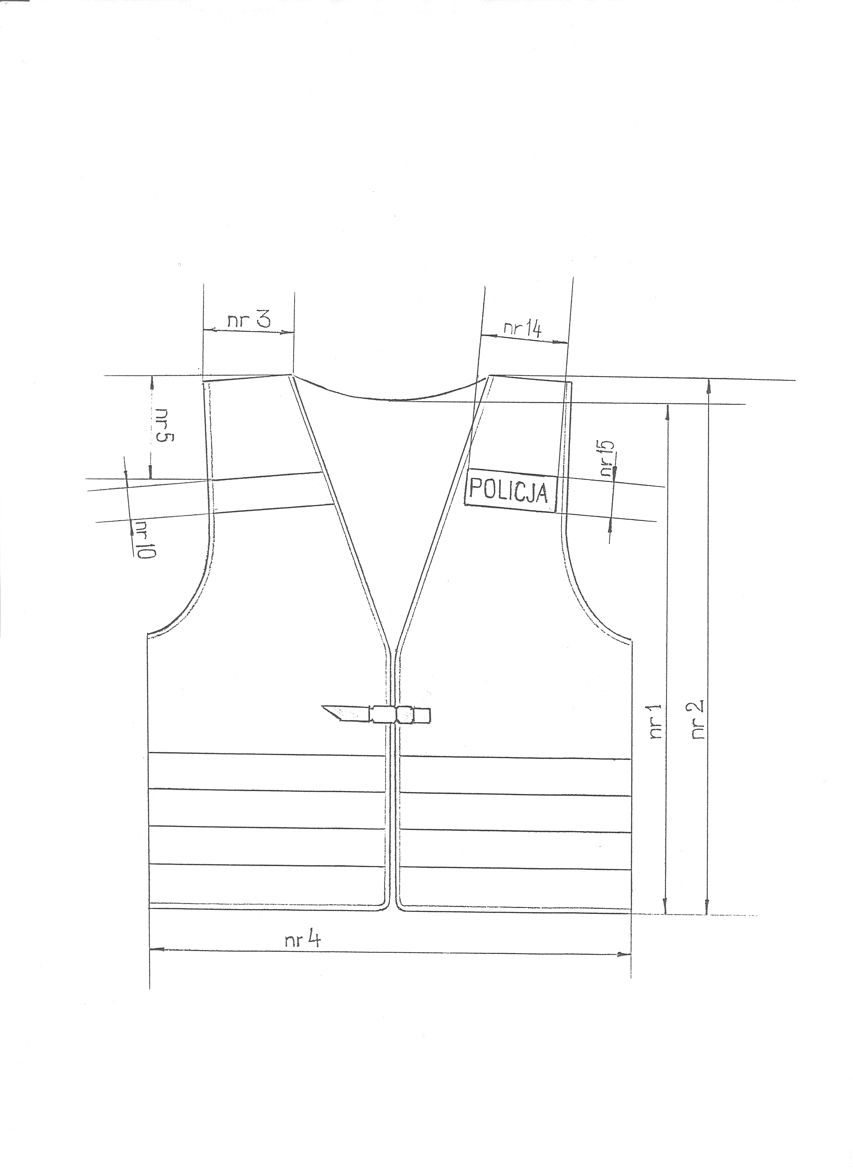

Kamizelka – tył

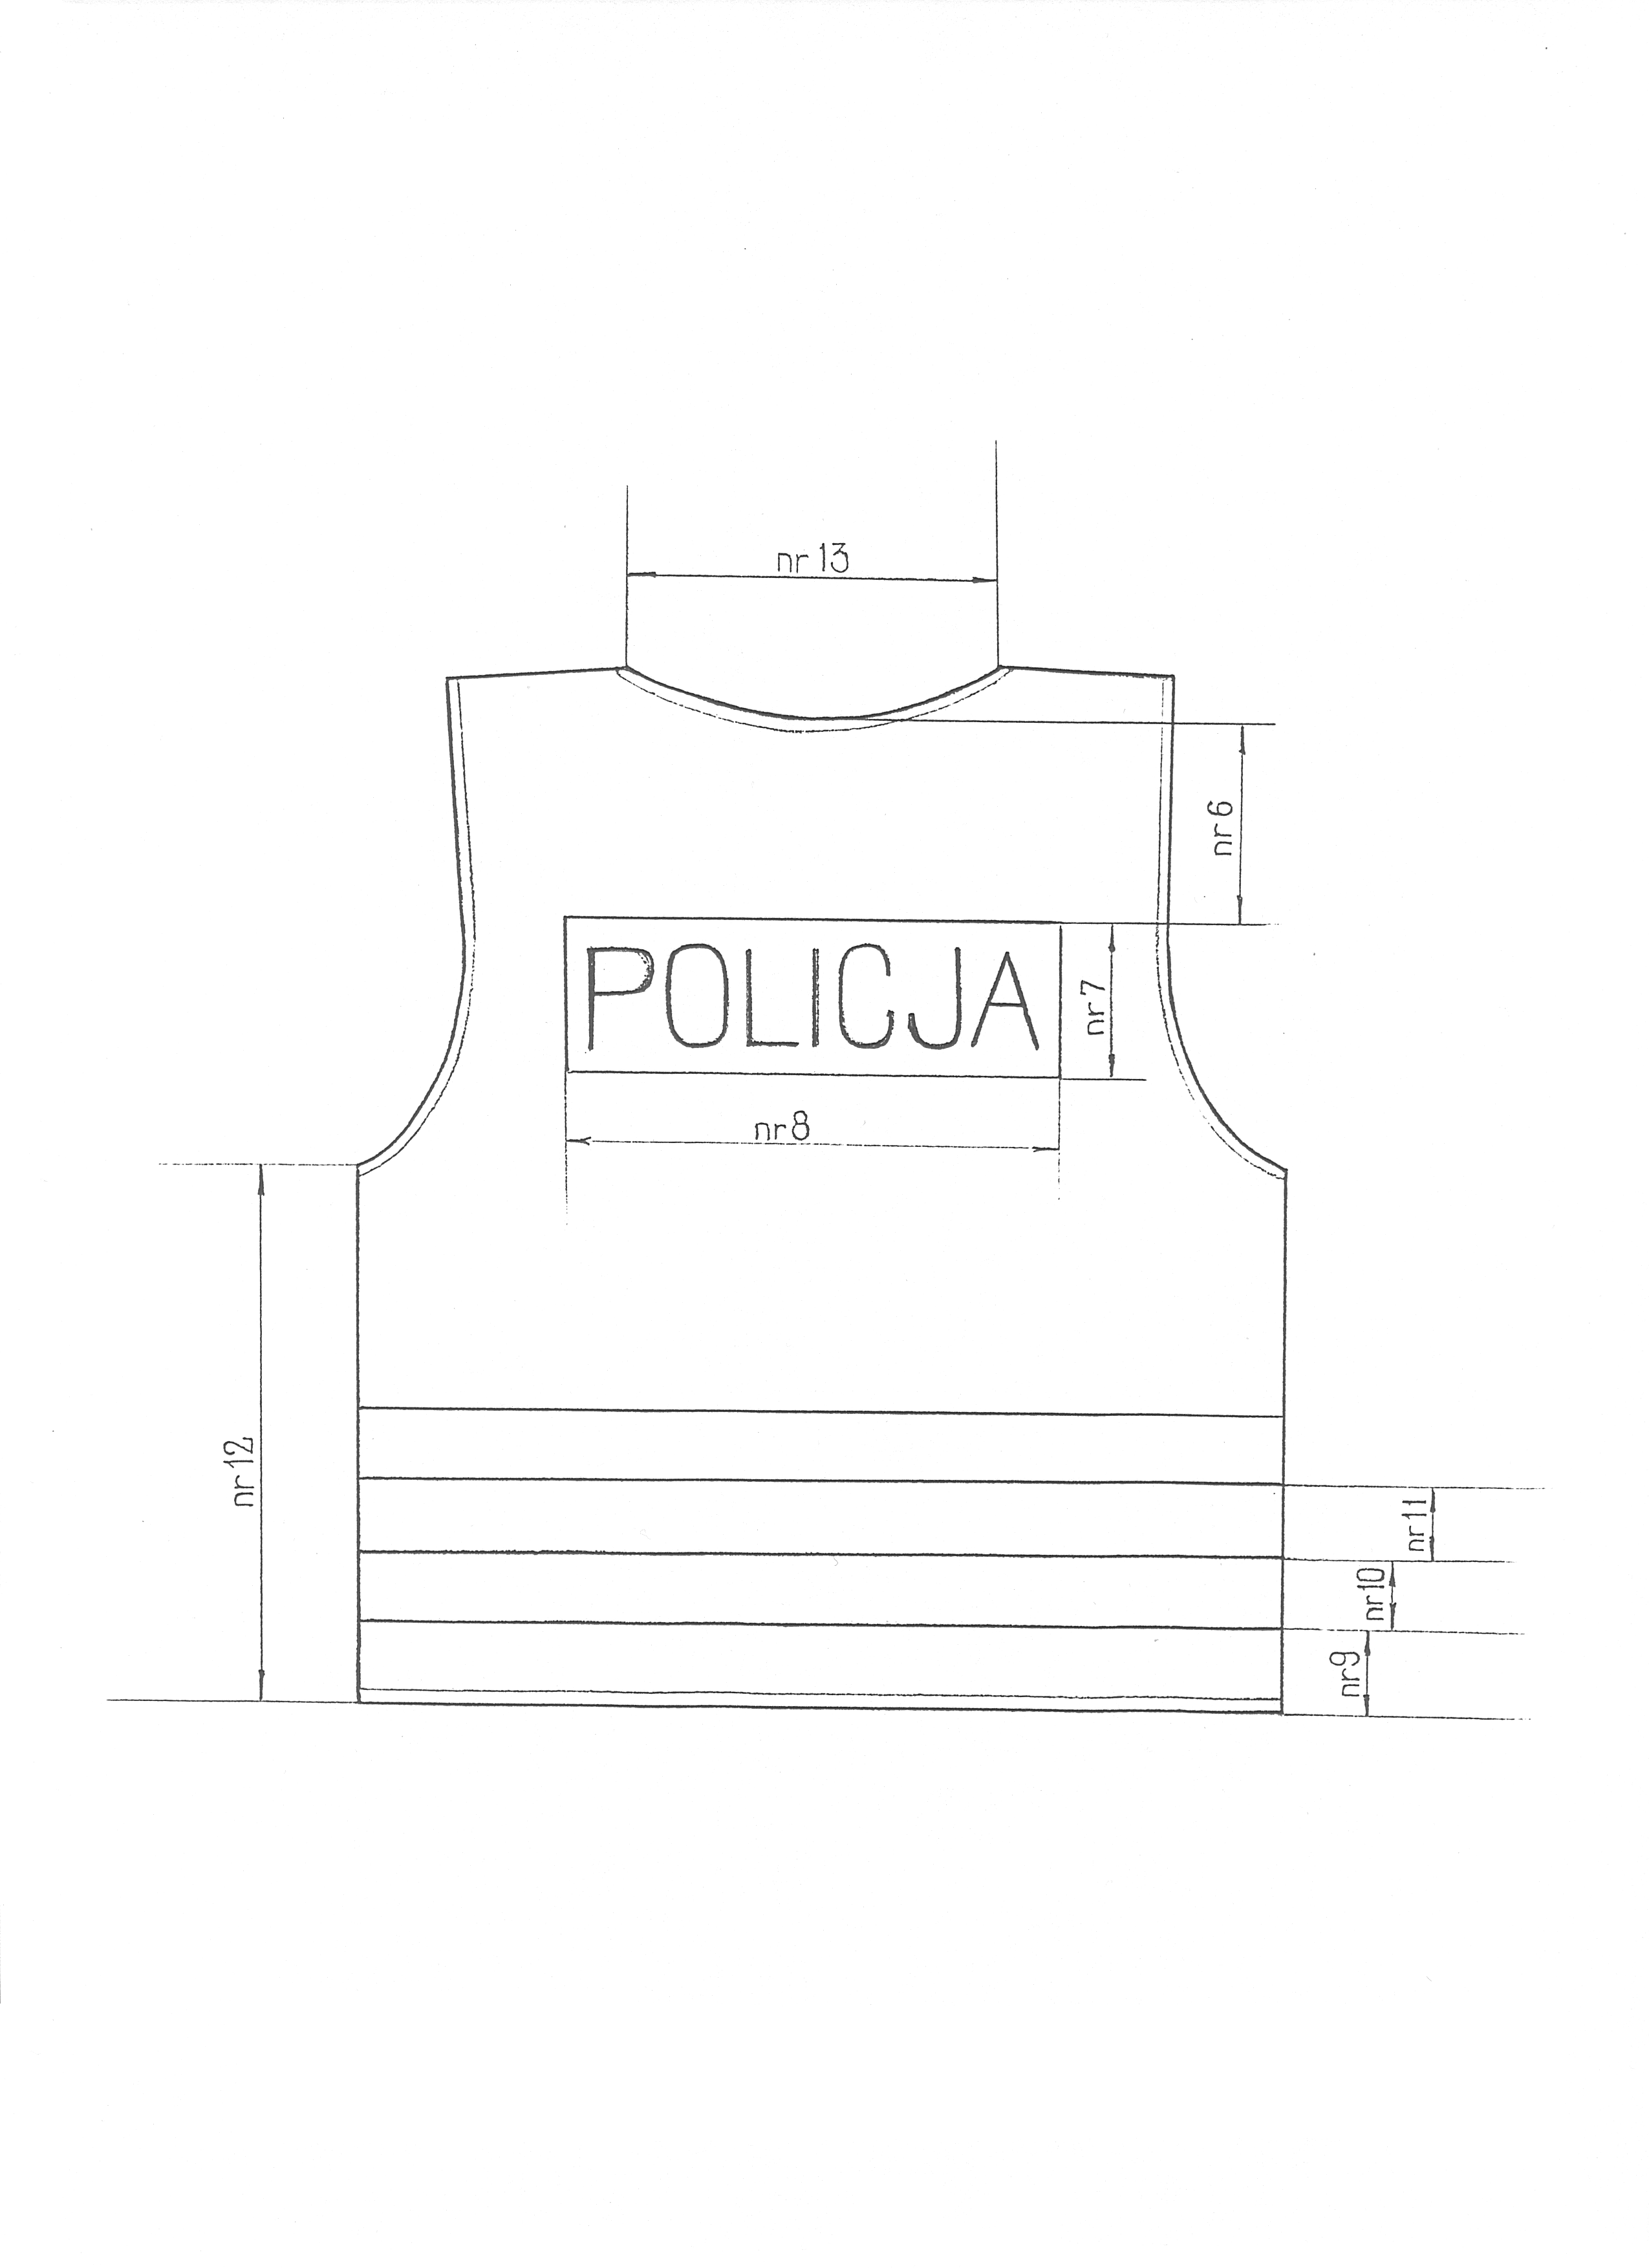

Narękawek
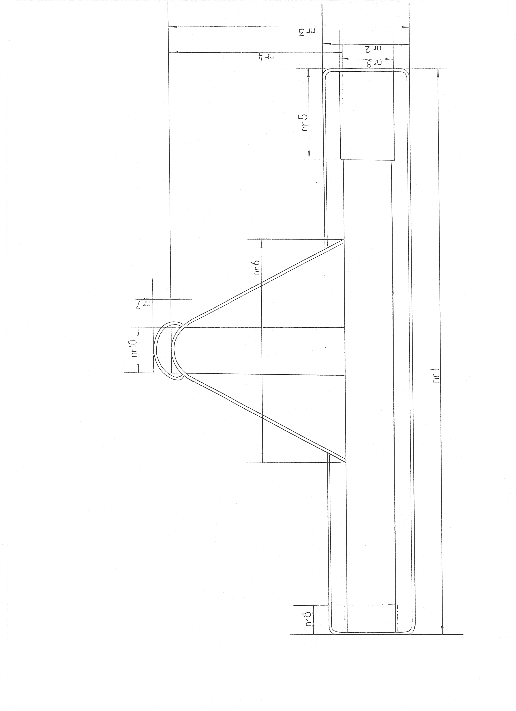

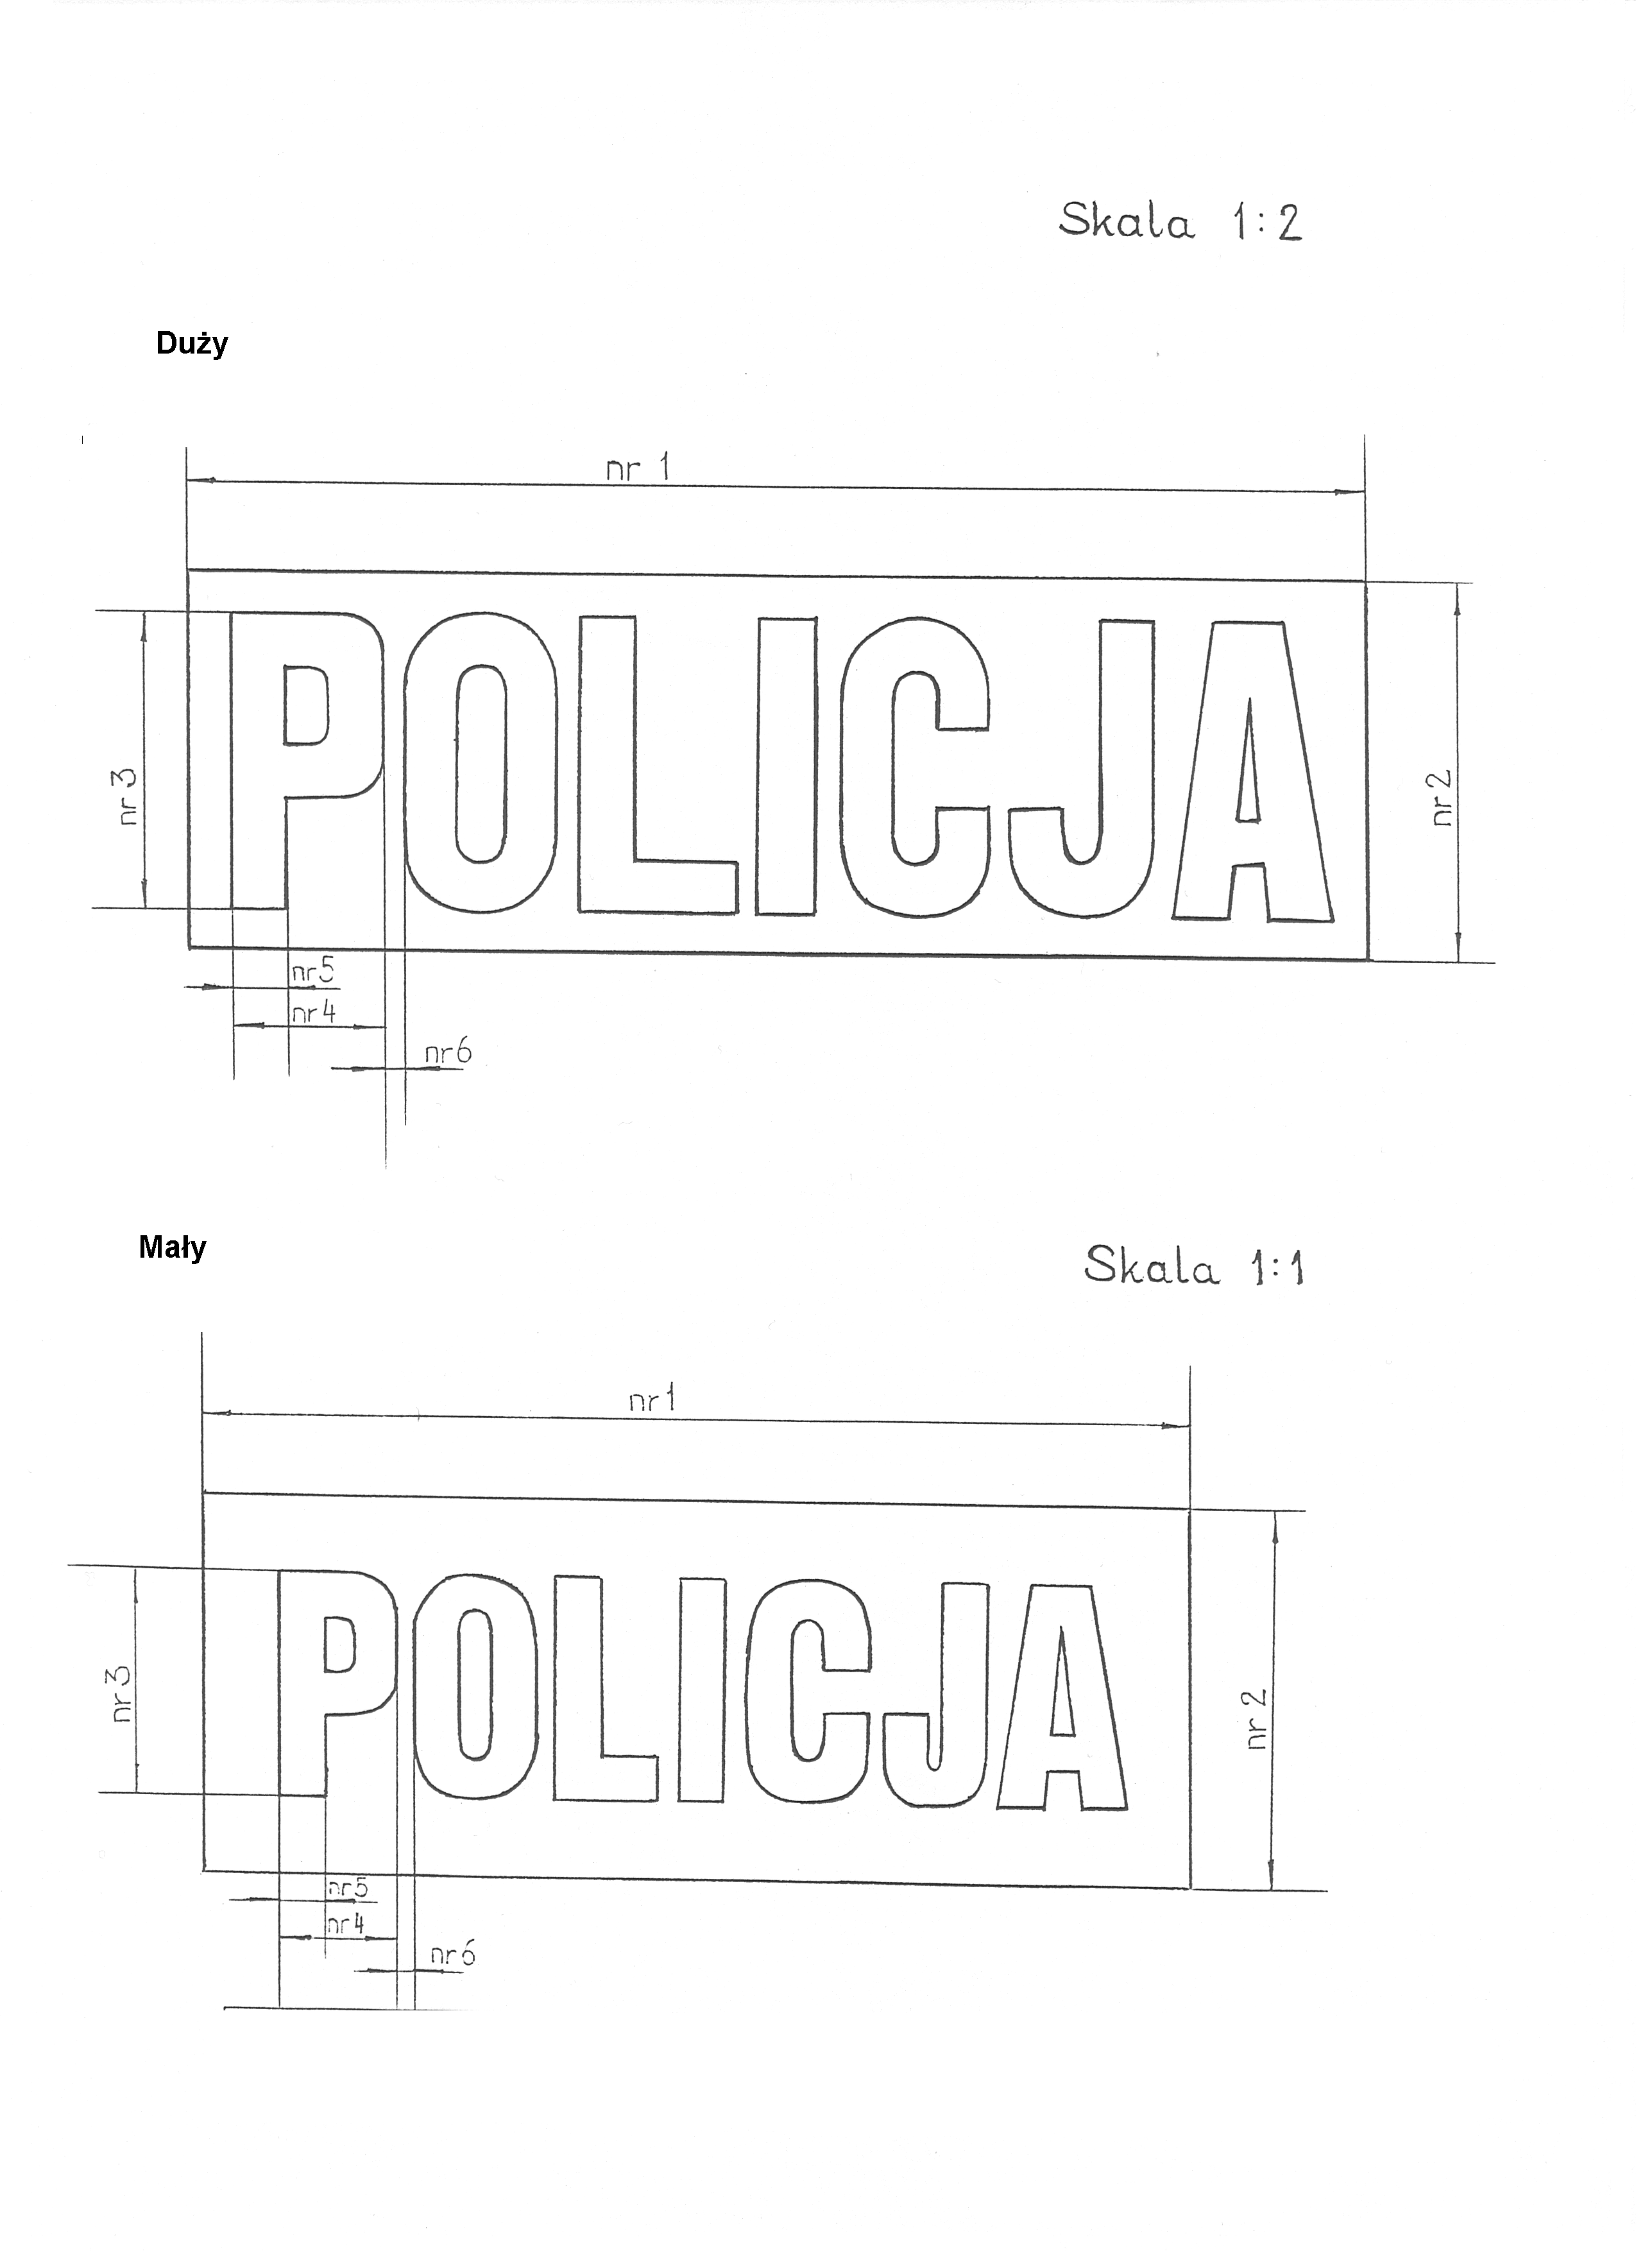
Emblematy z napisem

7.TABELA WYMIARÓW WYROBU GOTOWEGO.
(w centymetrach)

Kamizelka

Oznaczenie | Rozmiar | M | L | XL | XXL | Odchylenia
Oznaczenie | Obwód klatki piersiowej | 88-96 | 96-104 | 104-112 | 112-120 | Odchylenia
Oznaczenie | Wzrost | 164-170 | 170-176 | 176-182 | 182-188 | Odchylenia
1. | Wysokość tyłu | 64,0 | 66,5 | 69,0 | 71,0 | ±0,5
2. | Wysokość przodu | 67,0 | 69,5 | 72,0 | 74,5 | ±0,5
3. | Długość barku | 11,0 | 11,5 | 12,0 | 12,5 | ±0,3
4. | Szerokość przodu | 60,0 | 64,0 | 68,0 | 72,0 | ±0,5
5. | Odległość naszycia taśmy odblaskowej | 17,0 | 17,0 | 17,0 | 17,0 | ±0,3
6. | Odległość naszycia napisu | 15,0 | 15,0 | 15,0 | 15,0 | ±0,3
7. | Szerokość napisu | 10,0 | 10,0 | 10,0 | 10,0 | ±0,2
8. | Długość napisu | 31,0 | 31,0 | 31,0 | 31,0 | ±0,2
9. | Odległość naszycia pierwszej listwy | 6,0 | 6,0 | 6,0 | 6,0 | ±0,2
10. | Szerokość listwy | 5,0 | 5,0 | 5,0 | 5,0 | ±0,1
11. | Odległość naszycia pierwszej listwy do naszycia drugiej listwy | 5,0 | 5,0 | 5,0 | 5,0 | ±0,2
12. | Długość od pachy w dół | 29,0 | 30,5 | 33,0 | 34,5 | ±0,2
13. | Szerokość podkroju szyi | 25,0 | 26,0 | 26,5 | 26,5 | ±0,2

Narękawki
(w centymetrach)

Oznaczenie | Określenie wymiarów | Wymiar | Odchylenia
1. | Długość listwy | 59,0 | ±0,5
2. | Szerokość listwy | 9,0 | ±0,3
3. | Wysokość naramiennika | 24,5 | ±0,3
4. | Wysokość części naramiennika | 17,5 | ±0,3
5. | Długość rzepu miękkiego | 9,5 | ±0,2
6. | Podstawa wszycia naramiennika | 22,5 | ±0,3
7. | Prześwit ucha | 1,2 | ±0,2
8. | Długość rzepu twardego | 3,0 | ±0,2
9. | Szerokość rzepów | 6,0 | ±0,2
10. | Szerokość taśm odblaskowych | 5,0 | ±0,2

Emblematy z napisem

Oznaczenie | Nazwa elementu | Emblemat  duży  wymiar  [mm] | Emblemat  mały  wymiar  [mm] | Dopuszczalne odchylenie [mm]
1. | Długość emblematu | 310 | 130 | ±2
2. | Szerokość emblematu | 100 | 50 | ±2
3. | Wysokość liter | 77 | 29 | ±2
4. | Średnia szerokość liter | 42 | 15 | ±1
5. | Grubość liter | 16 | 6 | ±1
6. | Odstęp między literami | 6 | 2 | ±1

- ŚREDNIE NORMY ZUŻYCIA MATERIAŁÓW
ZASADNICZYCH I DODATKÓW.

KAMIZELKA Rozmiar XL

L.p. | RODZAJ | j.m. | ILOŚĆ
1. | Dzianina poliestrowa 100% PES szer.150cm | m | 0,75
2. | Taśma odblaskowa z folii pryzmatycznej | m | 2,91
3. | Lamówka odblaskowa 32mm | m | 4,87
4. | Taśma pleciona JRT 25mm | m | 0,34
5. | Klamerka 25 | szt. | 1
6. | Emblemat ,,Policja’’ Duży | szt. | 1
7. | Emblemat ,,Policja’’ Mały | szt. | 1
8. | Nici poliester cięty | m | 43
9. | Metka - wszywka | szt. | 1
10. | Papier | kg. | 0,0036
11. | Worek foliowy wym 300x400mm | szt. | 1
12. | Karton (zbiorczy) | szt. | 0,02
13. | Etykieta zbiorcza | szt. | 0,02

Narękawki

L.p. | RODZAJ | j.m. | ILOŚĆ
1. | Dzianina poliestrowa 100% PES szer.150cm | m | 0,113
2. | Taśma odblaskowa z folii pryzmatycznej | m | 1,37
3. | Lamówka odblaskowa 32mm | m | 3,94
4. | Nici poliester cięty | m | 53
5. | Taśma samoszczepna szer 10 cm miękki | m | 0,12
6. | Taśma samoszczepna szer 3 cm ostry | m | 0,12
7. | Metka - wszywka | szt. | 1
7. | Worek foliowy wym 200 x 300mm | szt. | 1
8. | Karton (zbiorczy) | szt. | 0,01
9. | Etykieta zbiorcza | szt. | 0,02

9. Wymagane dokumenty potwierdzające spełnienie wymagań dokumentacji techniczno- technologicznej.

Oferent zobowiązany jest dołączyć do składanej dokumentacji przetargowej certyfikaty, wyniki badań wykonane w laboratoriach akredytowanych przez PCA, na dzianinę, taśmę odblaskową, lamówkę, potwierdzające zgodność użytych surowców z wymaganiami zawartymi w dokumentacji techniczno – technologicznej.

II. Warunki i zasady odbioru wyrobów z produkcji.

1.Warunki odbioru.
Odbiór odbywać się będzie w pomieszczeniu umożliwiającym swobodne wykonanie czynności kontrolnych, oświetlonym światłem naturalnym lub sztucznym rozproszonym. Miejsce badań odbiorczych będzie wyposażone w stół i przymiary umożliwiające dokonanie czynności sprawdzających.

2. Warunki odbioru.
- Oględziny zewnętrzne – sprawdzanie zgodności oznakowania z obowiązującymi normami i przepisami.
- Badania organoleptyczne polegające na sprawdzeniu :
- wyglądu ogólnego,
- zgodności wymiarów z tabeli wymiarów w dokumentacji techniczno-technologicznej,
- układności wyrobu (na manekinie lub modelu),
- sklasyfikowania jakości,
- sprawdzenia dodatków
- OCENA WYNIKÓW BADAŃ
Ocena sztuki.
Wyrób należy uznać za dobry, jeżeli jest on zgodny ze wzorem załączonym do oferty oraz wyniki badania odpowiadają wymaganiom obowiązujących norm i dokumentacji technologicznej. Sztukę należy uznać za niedobrą jeżeli chociażby jedna z badanych właściwości nie jest zgodna ze wzorem i wymaganiami obowiązujących norm i dokumentacji t-t.
Deklaracja zgodności.
Dostarczona partia wyrobów ma mieć Deklarację Zgodności wyrobu
z Dokumentacją t-t wydaną przez Producenta
Ocena i odbiór całej partii
Odbioru całej partii wyrobu dokonują uprawnieni przedstawiciele zamawiającego w formie protokołu odbioru dostawy w ilości 2 egzemplarzy tj. 1 egzemplarz dla zamawiającego, 1 egz. dla dostawcy. W trakcie odbioru wskazana jest obecność przedstawiciela dostawcy (wykonawcy).Natomiast przy podpisaniu protokołu odbioru dostawy bezwzględny jest udział uprawnionego przedstawiciela dostawcy. Z uwagi na ilość zamawianego asortymentu Zamawiający zastrzega sobie prawo zakończenia odbioru całej partii wyrobów w terminie do 15 dni roboczych od dnia dostawy. W przypadku braku obecności przedstawiciela dostawcy w trakcie dokonywania czynności odbiorczych, zamawiający wyznacza termin podpisania protokołu odbioru dostawy powiadamiając dostawcę na nr faxu.............lub telefonicznie na nr.................... Nie stawienie się przedstawiciela dostawcy w wyznaczonym terminie do podpisania protokołu odbioru jest równoznaczne z przyjęciem ustaleń dokonanych przez uprawnionych przedstawicieli zamawiającego.
Partię wyrobów w całości należy uznać za zgodną z wymaganiami jeżeli spełnia wymagania dokumentacji techniczno-technologicznej, jest zgodna ze wzorem załączonym do oferty w dniu sporządzania protokołu dostawy.

DEKLARACJA ZGODNOŚCI

....................................................................................................................
(Nazwa dostawcy)
....................................................................................................................
(Adres)

Deklarujemy z pełną odpowiedzialnością, że wyrób:

....................................................................................................................
(nazwa, typ, model, numer serii, źródło pochodzenia, liczba jednostek)

do którego odnosi się niniejsza deklaracja, jest zgodny z następującą normą (ami) lub innymi (i) dokumentem (ami) normatywnymi, dokumentacją itp.

....................................................................................................................
....................................... ......................................................
(miejsce i data wystawienia) ( nazwisko i podpis lub równoważny sposób
identyfikacji osoby upoważnionej)
III. Dokumentacja eksploatacyjno – naprawcza.

1.Normy i przepisy.

PN – EN ISO 3758 :2005 Tekstylia znaki informacyjne o sposobie
konserwacji w postaci symboli graficznych
PN – 90/P-84531 Wyroby konfekcyjne. Oznaczenie.
2.Opis użytkowania.
Kamizelkę ostrzegawczą z elementami odblaskowymi nosi się na przedmiotach umundurowania służbowego i ćwiczebnego w trakcie wykonywania zadań na drogach w celu poprawienia widoczności policjanta. Dopuszcza się noszenie kamizelki przez policjantów do ubioru cywilnego w trakcie wykonywania zadań służbowych.
3.Instrukcja użytkowania kamizelki.
1. Rozłożyć kamizelkę, rozpiąć klamerkę paska regulującego.
2. Założyć kamizelkę na umundurowanie, ramiona kamizelki
zamocować pod pagonami umundurowania i zapiąć pagony.
3. Wyregulować obwód paskiem zapiąć klamerkę.
Instrukcja użytkowania narękawków.
1. Ucho narękawka zamocować na pagonie munduru.
2. Narękawek założyć na przedramię, zapiąć taśmę samoszczepną.
4.Transport i przechowywanie.
Zapakowane wyroby można przewozić dowolnymi środkami transportu.
Po zapakowaniu wyrobów w kartony i zabezpieczeniu kartonów taśmą
samoprzylepną. Zabezpieczyć podczas transportu przed działaniem czynników
atmosferycznych i przed uszkodzeniami mechanicznymi opakowań. Wyroby należy
przechowywać w pomieszczeniach suchych, przewiewnych oraz w warunkach
zabezpieczających przed działaniem promieni słonecznych, zabrudzeniem,
uszkodzeniem mechanicznym i chemicznym. Przechowywać w stanie
zapakowanym w magazynach ogrzewanych w temperaturze od +5°C
- 25°C.Kartony z wyrobami powinny stać na paletach lub regałach.

5.Konserwacja i naprawy.
Sposób konserwacji zgodnie z oznaczeniami znajdującymi się na wszywce.
Oznaczenie sposobu konserwacji wg PN – EN ISO 3758:2005 obejmują następujący układ znaków:





- nie należy czyścić chemicznie
- płukać kilkakrotnie w ciepłej i raz w zimnej wodzie
- nie wykręcać i nie wyżymać
- suszyć w temp. pokojowej
- prasować po każdym praniu

6.Gwarancja wykonawcy (producenta).

- Na wyroby Wykonawca udzieli gwarancji na okres 12 miesięcy , licząc od daty podpisania protokółu odbioru przez przedstawicieli Wykonawcy i przedstawicieli Zamawiającego.
- Zamawiający może wykorzystać uprawnienia z tytułu gwarancji za wady fizyczne wyrobów niezależnie od uprawnień wynikających z rękojmi.
- Wykonawca odpowiada za wady fizyczne, ujawnione w dostarczonym towarze, ponosi z tego tytułu wszystkie zobowiązania. Jest odpowiedzialny względem Zamawiającego, jeżeli dostarczony towar ma wadę zmieniającą jego wartość lub użyteczność wynikającą z jego przeznaczenia, nie ma właściwości wymaganych przez Zamawiającego, albo jeżeli dostarczono go w ilości lub stanie innym niż zamówiono.
- O wadzie fizycznej wyrobów Zamawiający zawiadamia Wykonawcę bezpośrednio w chwili ujawnienia w nich wad, w celu realizacji przysługujących z tego tytułu uprawnień. Formę zawiadomienia stanowi ,,Protokół reklamacji’’ wykonany przez Zamawiającego, przekazany Wykonawcy w terminie 7 dni od daty ujawnienia wady.
- Wykonawca jest obowiązany do usunięcia wad fizycznych wyrobów lub do dostarczenia wyrobów wolnych od wad, jeżeli wady te ujawnią się w ciągu okresu określonego w gwarancji.
- Jeżeli w wykonaniu swoich obowiązków Wykonawca dostarczył Zamawiającemu zamiast wyrobów wadliwych takie same wyroby nowe-wolne od wad, termin gwarancji biegnie na nowo od chwili ich dostarczenia. Wymiany wyrobów Wykonawca dokona bez żadnej dopłaty, nawet gdyby ceny uległy zmianie.
- Gwarancja obejmuje również wyroby nabyte przez Wykonawcę od kooperantów.
8.Utrata roszczeń z tytułu wad fizycznych nie następuje pomimo upływu terminu gwarancji, jeżeli Wykonawca wadę podstępnie zataił.
9.W przypadku stwierdzenia w okresie gwarancji wad fizycznych w dostarczonych wyrobach Wykonawca:
- Rozpatrzy ,,Protokół reklamacji’’ w ciągu 3 dni licząc od daty jego otrzymania,
- Usprawni wadliwe wyroby w terminie 14 dni, licząc od daty otrzymania ,,Protokółu reklamacji’’
1.usunie wady w dostarczonych wyrobach w miejscu, w którym zostały one ujawnione lub na własny koszt dostarczy je do swojej siedziby w celu ich usprawnienia,
- wyroby wolne od wad dostarczy na własny koszt do miejsca, w którym wady zostały ujawnione w terminie określonym w pkt b.
- Przedłuży termin gwarancji o czas, w którym wskutek wad wyrobu, objętego gwarancją, uprawniony do gwarancji nie mógł z niego korzystać,
- Wymieni wadliwy wyrób na nowy w terminie 21 dni, licząc od daty otrzymania ,,Protokółu reklamacyjnego’’, jeżeli nie dotrzymał terminu naprawy określonego w pkt. b.
- Dokona stosownych zapisów w karcie gwarancyjnej, dotyczących zakresu wykonanych napraw oraz zmiany okresu udzielonej gwarancji,
- Ponosi odpowiedzialność z tytułu przypadkowej utraty lub uszkodzenia wyrobu w czasie od przyjęcia go do naprawy do czasu przekazania sprawnego użytkownikowi w miejscu ujawnienia wady,
10. Jeżeli zamówiony towar w ocenie Zamawiającego nie spełnia wymaganych kryteriów Zamawiający może odmówić jego przyjęcia, a Wykonawca jest zobowiązany dostarczyć towar wolny od wad.

Uszkodzenia mechaniczne leżące po stronie użytkownika nie podlegają warunkom gwarancji.

Załącznik nr 2

ROZMIARY

KAMIZELEK ODBLASKOWYCH

Rozmiar | Wzrost (cm) | Obwód klatki piersiowej | j.m. | ilość
M | 164-170 | 88-96 | szt | 300
L | 170-176 | 96-104 | szt | 600
XL | 176-182 | 104-112 | szt | 700
XXL | 182-188 | 112-120 | szt | 150
RAZEM |  |  |  | 1750

NARĘKAWKI – wg ustalonego wzoru w jednym rozmiarze oraz jednakowe dla kpl.

